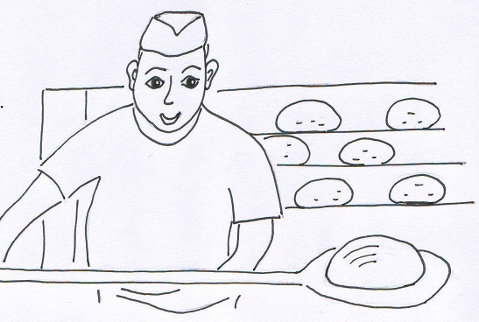

PEKAŘ PEČE CHLÉB,
ROHLÍKY A KOLÁČE.
PRACUJE V PEKÁRNĚ.

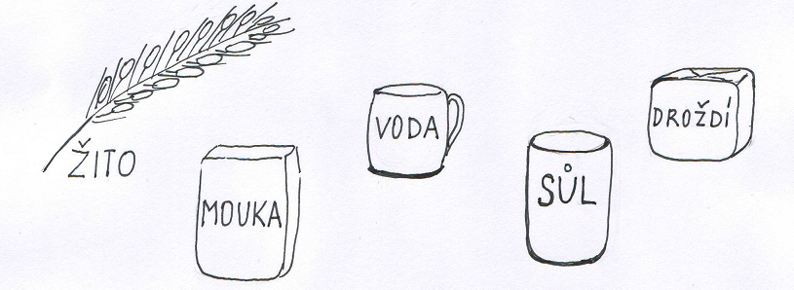
ÚKOL: VYBARVI OBRÁZKY A POJMENUJ, Z ČEHO SE PEČE CHLÉB.


ÚKOL: NAKRESLI, JAK PEKAŘ MÍCHÁ TĚSTO V MÍSE.

